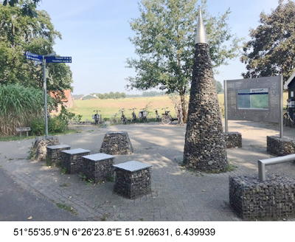 |  | Verhalenbankje 1, Het Oosten  Rond 1400 werden de verschillende hoeken of ‘heurnen’ van het Kerspel Varsseveld benoemd. Het gebied tussen Varsseveld en Sinderen kreeg de naam Binnenheurne. Vanouds liggen hier grote boerderijen met namen als Seesink, Harterink, Oberink, Buevink, Nibbelink Idink, Masselink en Heusinkveld. Klaverblad Het Oosten voert ons vanaf de Binnenheurne via kerk- en fietspaden en de fietsknooppunten naar de Antoniuskapel, de bebouwde kom van Sinderen en via het buurtschap Breedenbroek, de grens over naar Anholt, via Voorst, Bontebrug en Sinderen terug naar de Koffieboerderij in de Binnenheurne. Onderweg kunt u op vijf plekken en evenveel delen luisteren naar 'Duvelheurntjes op brandewien' een dialect-feuilleton van Bert Scheuter dat zich in het verleden in deze contreien afspeelt. Verder het verhaal over de omzwervingen van het beeld ‘de Bedrukte Moeder Gods van Varsseveld’ en een vertelling over De ridders van Ulft.  ))) geluidsfragment Het Oosten
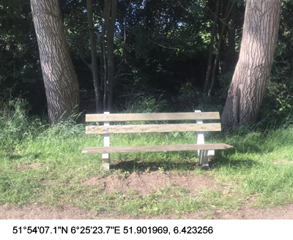
Verhalenbankje 14 Klein Saalminkdijk - Kroezendijk, Sinderen, Kroezenhoek
Hier in de Kroezenhoek begint het eerste deel van de vijfdelige vertelling 'Duvelheurntjes op Brandewien' dat zich in het verleden in deze contreien afspeelde.
))) geluidsfragment Verhalenbankje 14
• Lees het dialect feuilleton Duvelheurntjes op brandewien (1) door Bert Scheuter.
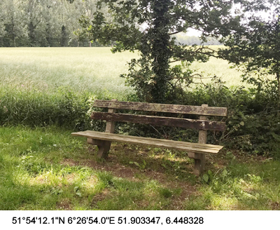 |  | Verhalenbankje 15, Antoniuskapel, Kasteelweg-Kapelweg, Sinderen  'De Bedrukte Moeder Gods van Varsseveld’ Over De Moeder Gods doen enkele verhalen de ronde.Volgens ’t eerste is het beeld in de tijd dat de pastoor overging naar de andere leer uit de kerk geworpen, waarna de kapelaan het in de schuur op de boerderij Harterink in veiligheid bracht en nadien in de Antoniuskapel op Sinderen. Volgens het tweede verhaal vond iemand Maria -bitteretranen schreiend- in de roggeakker op Hebink, waarna zij in de Antoniuskapel op Sinderen een plaats kreeg. Vanwege de tranen en de bedrukte gelaatsuitdrukking, werd ’t Marianum vanaf toen ‘De Bedrukte Moeder Gods van Varsseveld’ genoemd.  ))) geluidsfragment Verhalenbankje 15  • Lees het verhaal De Bedrukte Moeder Gods van Varsseveld (2),vrij naar Benard J. Dorrestijn.  • Lees het verhaal Duvelheurntjens op brandewijn deel 2
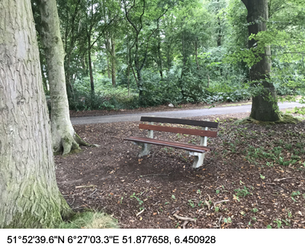 |  | Verhalenbankje 16, Driesprong Tulenstraat-Brokkenstraat, Breedenbroek  'Duvelheurntjes op brandewien' is een dialect-feuilleton van Bert Scheuter dat zich in het verleden in deze contreien afspeelt. "In het najaar van 1660 loopt Jannes van Nibbelink uit de Binnen-heurne richting het kasteel van Sinderen. Nibbelinkboer ontmoet de Duits sprekende tuinman. Even later een ontmoeting met de Baron De Voss van Sinderen zelf. Hij ruikt een vieze adem, "as de lucht van rotte eieren..."  ))) geluidsfragment Verhalenbankje 16  • Lees het dialect feuilleton Duvelheurntjes op brandewien (3) door Bert Scheuter.  • • videofragment Drieven | Boh Foi Toch
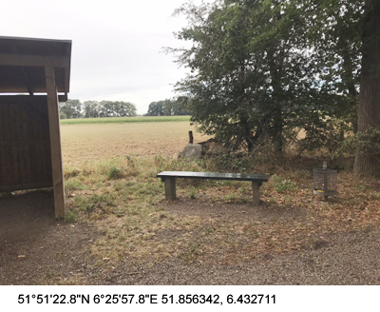 |  | Verhalenbankje 17, Knooppunt 65, Gruftkapelle, Dwarsefeld  Wat werd bedoeld op 7 februari van het jaar 828 met de naam Wazovelde? Dwarsefeld of Varsseveld? Lange tijd is aangenomen dat men de (land)goederen in Wazovelde, die ene Gerowaldus op die dag overdroeg aan de St. Maartenskerk in Utrecht, moest zoeken in Varsseveld. Nieuw historisch onderzoek lijkt echter aannemelijk te maken dat met Wazovelde indertijd niet Varsseveld, maar Dwarsefeld werd bedoeld. Dwarsefeld ligt een kilometer of tien, precies ten zuiden van Varsseveld, even buiten Anholt. Bekend is dat de bisschop van Utrecht bijna vierhonderd jaar later, aan het eind van de twaalfde eeuw, de Heer van Anholt beleent met heerschappij en een op te richten burcht als oostelijk verdedigingswerk tegen de Saksen. Wie weet, misschien kon de bisschop dat doen omdat een van zijn voorgangers, vermoedelijk bisschop Frederik I, in 828 van Gerowaldus de landerijen in eigendom had gekregen.  ))) geluidsfragment Verhalenbankje 17  • Lees de reisbeschrijving Wazofelde door Bert Scheuter.  • Lees het verhaal De Bedrukte Moeder Gods van Varsseveld door Hans Mellendijk.
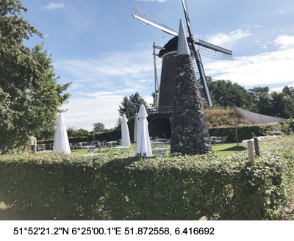 |  | Verhalenbankje 18, TOP-Van Hal, Voorst  De broers stonden niet bekend om de ridderlijke deugdzaamheid. Ze vochten graag en veel, de ridders van Ulft; sloegen muiterijen neer, veroverden Doetinchem. Louter op Engbergen zag je ze wel eens zonder wapens. Daar voelden ze zich verworteld met de bomen, krasten met kleinere wapens namen in eiken, dansten in het zelf opgegooide blad. Vrouwen maakten dat ze weg kwamen wanneer ze de bruurs zo zagen struinen of kwamen zwanger thuis; ook zonder wapens bleven de ridders van Ulft jagers. Het is ook op de hoogste heuvel van Engbergen, vijfentwintig meter boven NAP, met de blik naar het uitgestrekte Voorst dat de broederridders het bericht bereikt - het landschap dat hen zoveel vredige gedachten brengt baadt n de zon - twee meisjes van Nassau, de twee meisjes zijn door de brug gezakt met koets en al.  ))) geluidsfragment Verhalenbankje 18  • Lees het verhaal Galgenbult door Firma Weijland Muziektheater.
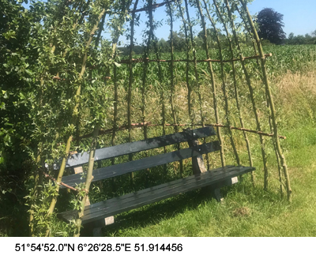 |  | Verhalenbankje 19, Wilgenprieeltjesbank, Het Ziegenbeekpad, Kerkenpaden, Sinderen  Nog niet zo lang geleden waren veel van de lokale verbindingen onverhard, smal, ongeschikt voor snelverkeer en bedoeld om lopend van de ene plaats naar de andere te komen. Deze paden liepen over de velden en door de weilanden. 's Zondags liep men van heinde en verre naar de kerk via deze routes die allemaal gebaseerd waren op het oude recht van overpad. Het was een specifiek gebruik van de kerkepaden. Tegenwoordig worden deze paden weer ontdekt door wandelaars en fietsers als rustige en veilige verbinding in het landelijke gebied. De stichting kerk- en fietspaden Sinderen ontving de landelijke en provinciale 'Kern met Pit'-prijs voor het aanleggen van nieuwe en het opknappen van bestaande fietspaden in Sinderen.  ))) geluidsfragment Verhalenbankje 19  • Lees het dialect feuilleton Duvelheurntjes op brandewien (4) door Bert Scheuter.
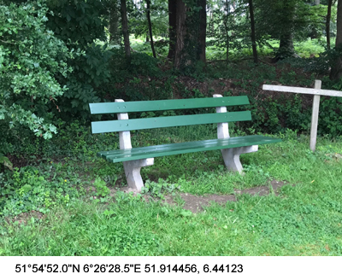 |  | Verhalenbankje 20, Het Schothorstpad, Kerkenpaden, Sinderen  Luister hier naar het slot van het feuilleton. Hier volgt deel 4 en naschrift van 'Duvelheurntjes op brandewien', door Bert Scheuter. Eind goed, al goed of is er toch….? Lees of luister en huiver snel naar het spannende slot.  ))) geluidsfragment Verhalenbankje 20  • Lees het dialect feuilleton Duvelheurntjes op brandewien (naschrift) door Bert Scheuter.

